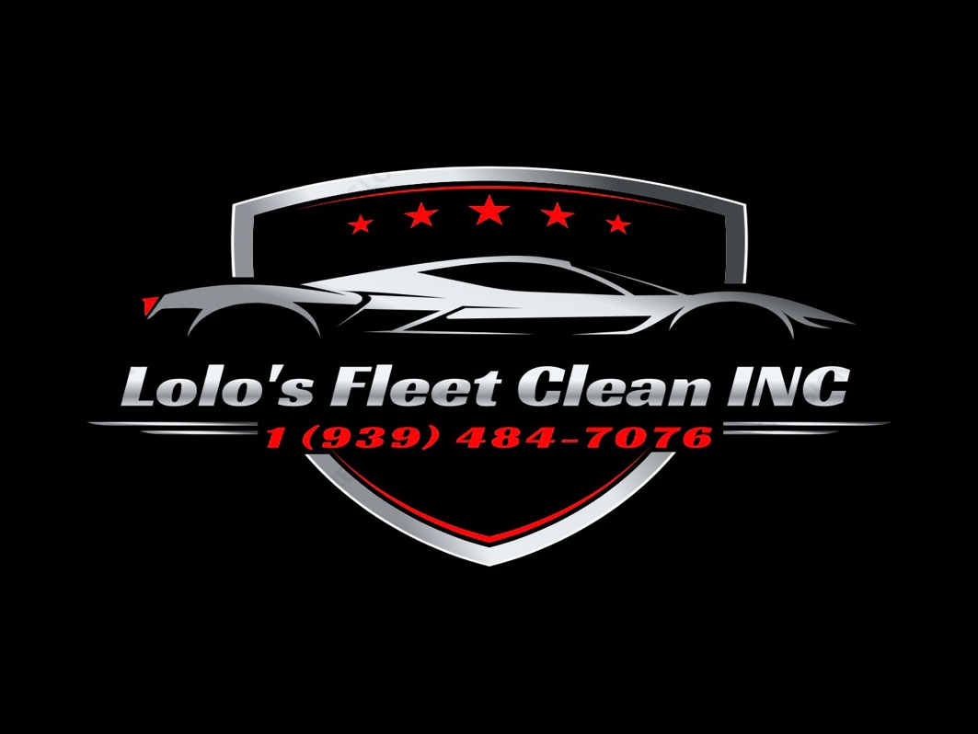

CARR 31 KM 12.5 CALLE 12 TELEFONO: (939) 484-7076

PARC 236 NAGUABO PR 00718 [servicios@lolosfleetclean.com](mailto:servicios@lolosfleetclean.com)

[www.lolosfleetclean.com](http://www.lolosfleetclean.com)

**Datos Clave para Crear una Propuesta Personalizada**

**¿Cuál es el tamaño de su flota de vehículos?**

* Esto te permitirá adaptar la propuesta a la escala de sus necesidades.

**¿Con qué frecuencia requieren los vehículos de su flota servicios de lavado?**

* Conocer la frecuencia te ayuda a proponer un plan de servicio que se ajuste a su calendario.

**¿Qué tipos de vehículos componen su flota?**

* Saber si tienen camiones, vans, autos de lujo, etc., permitirá ofrecer soluciones específicas para cada tipo de vehículo.

**¿Cuál es el estado actual de sus vehículos en términos de limpieza y mantenimiento?**

* Esto dará una idea de si necesitan una limpieza profunda o un mantenimiento regular.

**¿Existen preocupaciones ambientales o de sostenibilidad que debamos considerar al ofrecer nuestros servicios?**

* Entender sus prioridades ambientales puede ayudar a destacar un enfoque ecológico.

**¿Hay requisitos específicos de su empresa en cuanto a los productos de limpieza o las técnicas que preferirían?**

* Esto te permitirá personalizar los productos y métodos utilizados para alinearse con sus expectativas.

**¿Cómo manejan actualmente el mantenimiento de su flota y qué les gustaría mejorar en ese proceso?**

* Conocer sus problemas actuales ayudará a ofrecer soluciones que aborden desafíos específicos.

**¿Tienen algún requisito especial en términos de horarios o ubicación para los servicios de lavado?**

* Esto asegura flexibilidad en la programación y en el lugar del servicio.

**¿Qué importancia le asigna a la capacidad de respuesta y al tiempo de ejecución en el servicio de lavado?**

* Comprender sus expectativas de tiempos permitirá garantizar un servicio que cumpla con sus plazos.

**¿Le interesaría incluir servicios adicionales como la protección de pintura o tratamientos específicos para el interior de los vehículos?**

* Ofrecer servicios adicionales ayuda a cubrir más necesidades del cliente.

**¿Cómo evalúa el éxito de un proveedor de servicios de lavado de flotas?**

* Conocer sus criterios de éxito tayudará a resaltar cómo nuestros servicio se ajusta a sus estándares.

**¿Hay algún requisito de documentación o reporte que necesiten para el servicio de lavado?**

* Esto permitirá preparar los informes necesarios y asegurarnos de que cumplimos con sus procedimientos internos.

**¿Quién sería el contacto principal para coordinar los detalles del servicio?**

* Identificar a la persona encargada ayudará a facilitar la comunicación y asegurar una gestión efectiva.

**¿Cómo prefieren recibir las propuestas y las comunicaciones sobre el servicio (email, llamadas, reuniones en persona, etc.)?**

* Ajustar nuestro método de comunicación a sus preferencias puede hacer que el proceso sea más fluido.